МИНОБРНАУКИ РОССИИ
Санкт-Петербургский государственный
электротехнический университет
«ЛЭТИ» им. В.И. Ульянова (Ленина)
Кафедра МОЭВМ

отчет
по лабораторной работе №1
по дисциплине «Операционные системы»
Тема: Исследование структур загрузочных модулей.

Студент гр. 9383 |  | Гладких А.А.
Преподаватель |  | Ефремов М.А.

Санкт-Петербург
2021

ПОСТАНОВКА ЗАДАЧИ
Цель работы.
Исследование различий в структурах исходных текстов модулей типов .COM и .EXE, структур файлов загрузочных модулей и способов их загрузки в основную память.

Сведения о функциях и структурах данных управляющей программы.

Процедура | Описание
TETR_TO_HEX | Перевод десятичной цифры в код символа ASCII
BYTE_TO_HEX | Перевод байта в AL в два символа шестн. числа AX
WRD_TO_HEX | Перевод в 16 с/с 16-ти разрядного числа
BYTE_TO_DEC | Перевод в 10 с/с, SI – адрес поля младшей цифры
TASK_1 | Вывод типа ПК на экран
TASK_2 | Вывод версии DOS на экран

Задание.
Шаг 1. Написать текст исходно .COM модуля, который определяет тип PC и версию системы. Построить «плохой» .EXE модуль, полученный из исходного текста для .COM модуля.
Шаг 2. Написать текст исходного .EXE модуля, который выполняет те же функции, что и модуль в Шаге 1, построить и отладить его. Таким образом будет получен «хороший» .EXE.
Шаг 3. Сравнить исходные тексты для .COM и .EXE модулей. Ответить на контрольные вопросы «Отличия исходных текстов COM и EXE программ».
Шаг 4. Запустить FAR и открыть файлы загрузочного модуля .COM и файл «плохого» .EXE в шестнадцатеричном виде. Затем открыть файл загрузочного модуля «хорошего» .EXE и сравнить его с предыдущими файлами. Ответить на контрольные вопросы «Отличия форматов файлов COM и EXE модулей».
Шаг 5. Открыть отладчик TD.EXE и загрузить .COM. Ответить на контрольные вопросы «Загрузка COM модуля в основную память». Представить в отчете план загрузки модуля .COM в основную память.
Шаг 6. Открыть отладчик TD.EXE и загрузить «хороший» .EXE. Ответить на контрольные вопросы «Загрузка «хорошего» EXE модуля в основную память».
Исходный код.
Исходный код представлен в приложении А.
РЕЗУЛЬТАТЫ ИССЛЕДОВАНИЯ ПРОБЛЕМ
Шаг 1. Был написан текст исходного .COM модуля, который определяет тип PC и версию системы. Был построен «плохой» .EXE модуль, полученный из исходного текста для .COM модуля.
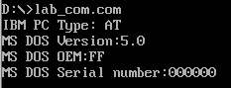Рисунок 1. Демонстрация работы .COM модуля
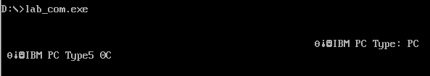Рисунок 2. Демонстрация работы «плохого» .EXE модуля
Шаг 2. Был написан текст «хорошего» .EXE модуля, который выполняет те же функции, что и модуль в Шаге 1.
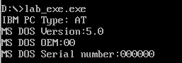Рисунок 3. Демонстрация работы «хорошего» .EXE модуля
Шаг 3. Произведено сравнение исходных текстов для .COM и .EXE модулей. Исходя из результатов сравнения были отвечены контрольные вопросы «Отличия исходных текстов COM и EXE программ»:
- Сколько сегментов должна содержать COM-программа?
Ответ: COM-программа содержит лишь один сегмент, в котором хранится и код, и данные, а стек располагается начиная с конца этого сегмента.
- EXE-программа?
Ответ: EXE-программа должна содержать один и более сегментов, обычно сегменты кода, данных и стека отделены друг от друга.
- Какие директивы должны обязательно быть в тексте COM-программы?
Ответ: директива org 100h, чтобы сместить адресацию на 256 байт (на размер PSP) от нулевого адреса. Также необходимо прописать директиву ASSUME, так как в противном случае компилятор Турбо Ассемблера выдаст ошибку, потому что не сможет «установить» в память выполняемую программу из-за того, что не будет знать о сегменте кода.
- Все ли форматы команд можно использовать в COM-программе?
Ответ: нельзя использовать команды, которые непосредственно берут адрес сегмента. Например mov ax, @data или mov ax, seg vec1 (vec1 – часть data segment). Это происходит из-за того, что в .COM-файле нет таблицы настроек. Программа изначально не знает, где находятся @data и vec1 в памяти, поэтому требуется создать таблицу настроек, в которой будет хранится их относительный адрес. Эта таблица подключается на этапе линковки. В COM-программе такое не происходит.

Шаг 4. С помощью программы Notepad++ было произведено сравнение файлов загрузочного модуля .COM, «плохого» .EXE и «хорошего» .EXE. Исходя из результатов сравнения были отвечены контрольные вопросы «Отличия форматов файлов COM и EXE модулей»:
- Какова структура файла COM? С какого адреса располагается код?
Ответ: В COM-файле все данные размещаются в одного сегменте, адресация которого начинается с 0h.
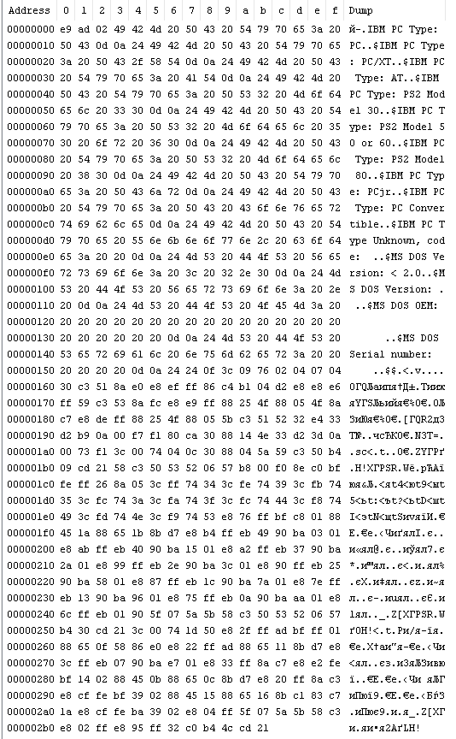Рисунок 4. Структура COM-файла
- Какова структура «плохого» файла EXE? С какого адреса располагается код? Что располагается с адреса 0?
Ответ: файл некорректно работает, так файл состоит из одного сегмента — данные и код хранятся в одном месте, а сегмента стека нет. Адресация этого сегмента начинается с 300h. Начиная с адреса 0h располагается PSP (до 100h) и таблица настройки и заголовок (со 100h до 300h).
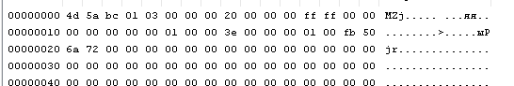Рисунок 5. Структура «плохого» EXE-файла
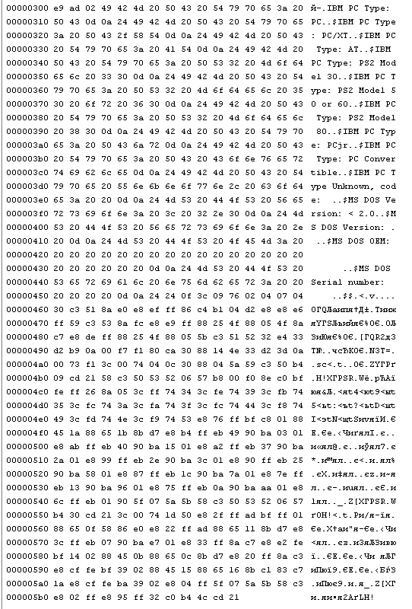Рисунок 6. Структура «плохого» EXE-файла
- Какова структура «плохого» файла EXE? Чем он отличается от «плохого» файла EXE?
Ответ: файл хранится в виде трех сегментов. Код начинается с адреса 3e0h, следуя за сегментом данных. В начале также содержится таблица настроек и заголовок.
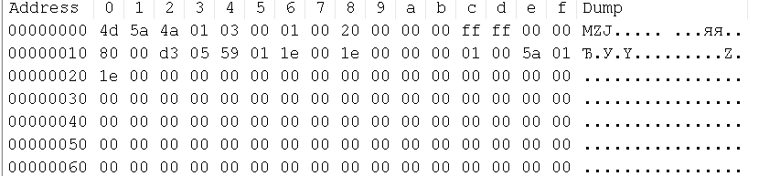Рисунок 7. Структура «хорошего» EXE-файла
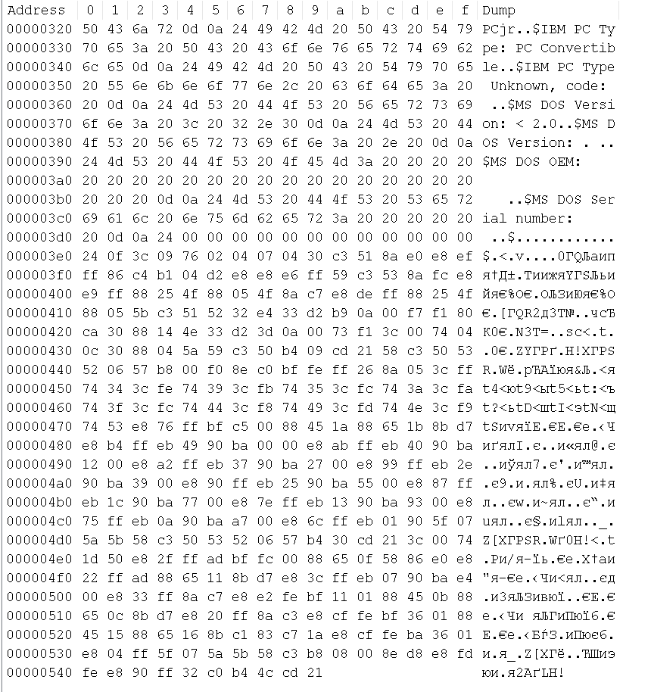Рисунок 8. Структура «хорошего» EXE-файла
Шаг 5. С помощью отладчика TD.EXE были отвечены контрольные вопросы «Загрузка COM модуля в основную память»:
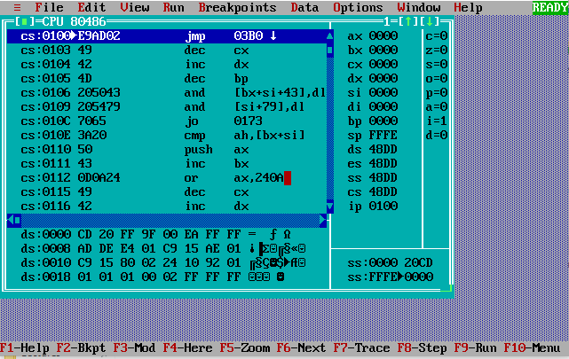Рисунок 9. Отладчик TD.EXE с открытым COM файлом
- Какой формат загрузки модуля COM? С какого адреса располагается код?
Ответ: Начиная с 0 адреса в оперативную память загружается PSP. Сам код располагается, начиная с адреса 100h, сразу после PSP.
- Что располагается с адреса 0?
Ответ: PSP.
- Какие значения имеют сегментные регистры? На какие области памяти они указывают?
Ответ: Все сегментные регистры имеют одинаковое значение – 48DD. Сегментные регистры указывают на начало PSP.
- Как определяется стек? Какую область памяти он занимает? Какие адреса?
Ответ: COM-программа генерирует стек автоматически. В начале указатель стека (SP) расположен по адресу FFFEh, то есть в самом верху сегмента памяти. Соответственно растет стек в сторону 0h.
Шаг 6. С помощью отладчика TD.EXE были отвечены контрольные вопросы «Загрузка «хорошего» EXE модуля в основную память»:
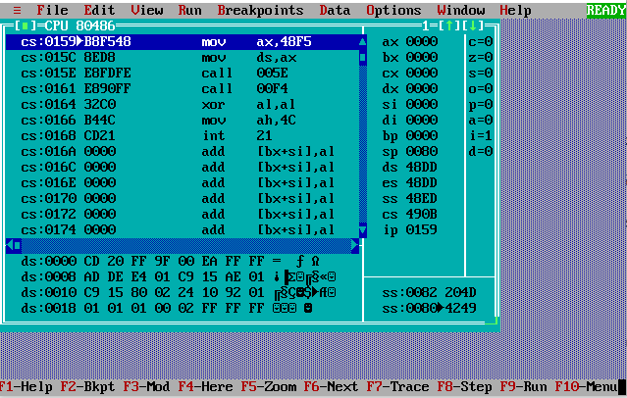Рисунок 10. Отладчик TD.EXE с открытым «хорошим» EXE файлом
- Как загружается «хороший» EXE? Какие значения имеют сегментные регистры?
Ответ: Как и при загрузке COM файла, EXE файл смещается на 100h из-за PSP. Сегментные регистры имеют следующие значения: SS – 48ED, CS – 490B, ES – 48DD, DS – 48DD (но вскоре будет равен 48F5)
- На что указывают регистры DS и ES?
Ответ: они указывают на начало Program Segment Prefix.
- Как определяется стек?
Ответ: Стек задается вручную с помощью директивы SEGMENT STACK.
- Как определяется точка входа?
Ответ: точка входа определяется с помощью директивы END.

Выводы.
Были исследованы различия в структурах исходных текстов модулей типов .COM и .EXE, структур файлов загрузочных модулей и способов их загрузки в основную память.

ПРИЛОЖЕНИЕ А
ИСХОДНЫЙ КОД ПРОГРАММЫ

Название файла: lab_com.asm

TESTPC SEGMENT
ASSUME CS:TESTPC, DS:TESTPC, ES:NOTHING, SS:NOTHING
org 100h

start: jmp begin

PC_STRING db 'IBM PC Type: PC', 0DH, 0AH, '$'
PCXT_STRING db 'IBM PC Type: PC/XT', 0DH, 0AH, '$'
AT_STRING db 'IBM PC Type: AT', 0DH, 0AH, '$'
PS2_MODEL_30_STRING db 'IBM PC Type: PS2 Model 30', 0DH, 0AH, '$'
PS2_MODEL_50_or_60_STRING db 'IBM PC Type: PS2 Model 50 or 60', 0DH, 0AH, '$'
PS2_MODEL_80_STRING db 'IBM PC Type: PS2 Model 80', 0DH, 0AH, '$'
PCjr_STRING db 'IBM PC Type: PCjr', 0DH, 0AH, '$'
PC_Convertible_STRING db 'IBM PC Type: PC Convertible', 0DH, 0AH, '$'
PC_TYPE_UNKNOWN db 'IBM PC Type Unknown, code: ', 0DH, 0AH, '$'

VERSION_LESS_2_NUM_STRING db 'MS DOS Version: < 2.0', 0DH, 0AH, '$'
VERSION_NUM_STRING db 'MS DOS Version: . ', 0DH, 0AH, '$'
OEM_NUM_STRING db 'MS DOS OEM: ', 0DH, 0AH, '$'
SERIAL_NUM_STRING db 'MS DOS Serial number: ', 0DH, 0AH, '$'

TETR_TO_HEX proc near
and al, 0fh
cmp al, 09
jbe next
add al, 07

next:
add al, 30h
ret

TETR_TO_HEX endp

BYTE_TO_HEX proc near
push cx
mov ah, al
call TETR_TO_HEX
xchg al, ah
mov cl, 4
shr al, cl
call TETR_TO_HEX
pop cx
ret
BYTE_TO_HEX endp

WRD_TO_HEX proc near
push bx
mov bh, ah
call BYTE_TO_HEX
mov [di], ah
dec di
mov [di], al
dec di
mov al, bh
call BYTE_TO_HEX
mov [di], ah
dec di
mov [di], al
pop bx
ret
WRD_TO_HEX endp

BYTE_TO_DEC proc near

push cx
push dx
xor ah, ah
xor dx, dx
mov cx, 10

loop_bd:
div cx
or dl, 30h
mov [si], dl
dec si
xor dx, dx
cmp ax, 10
jae loop_bd
cmp al, 00h
je end_l
or al, 30h
mov [si], al

end_l:
pop dx
pop cx
ret

BYTE_TO_DEC endp

WRITEMSG PROC NEAR
push ax
mov ah, 9
int 21h
pop ax
ret
WRITEMSG ENDP

TASK_1 PROC NEAR

push ax
push bx
push dx
push es
push di

mov ax, 0F000h
mov es, ax
mov di, 0FFFEh
mov al, es:[di]

cmp al, 0FFh
je pc

cmp al, 0FEh
je pc_xt

cmp al, 0FBh
je pc_xt

cmp al, 0FCh
je at

cmp al, 0FAh
je ps2_model_30

cmp al, 0FCh
je ps2_model_50_or_60

cmp al, 0F8h
je ps2_model_80

cmp al, 0FDh
je pcjr

cmp al, 0F9h
je pc_convertible

call BYTE_TO_HEX
mov di, offset PC_TYPE_UNKNOWN
mov [di + 26], al
mov [di + 27], ah
mov dx, di
call WRITEMSG
jmp end_task1

pc:
mov dx, offset PC_STRING
call WRITEMSG
jmp end_task1

pc_xt:
mov dx, offset PCXT_STRING
call WRITEMSG
jmp end_task1

at:
mov dx, offset AT_STRING
call WRITEMSG
jmp end_task1

ps2_model_30:
mov dx, offset PS2_MODEL_30_STRING
call WRITEMSG
jmp end_task1

ps2_model_50_or_60:
mov dx, offset PS2_MODEL_50_or_60_STRING
call WRITEMSG
jmp end_task1

ps2_model_80:
mov dx, offset PS2_MODEL_80_STRING
call WRITEMSG
jmp end_task1

pcjr:
mov dx, offset PCjr_STRING
call WRITEMSG
jmp end_task1

pc_convertible:
mov dx, offset PC_Convertible_STRING
call WRITEMSG
jmp end_task1

end_task1:
pop di
pop es
pop dx
pop bx
pop ax

ret

TASK_1 ENDP

TASK_2 PROC NEAR

push ax
push bx
push dx
push es
push di

mov ah, 30h
int 21h

;al - version number
;ah - mod number
;bh - OEM number
;bl:cx - serial number

cmp al, 0h
je less_than_2

push ax
call BYTE_TO_DEC
lodsw

mov di, offset VERSION_NUM_STRING
mov [di + 15], ah

pop ax

xchg ah, al
call BYTE_TO_DEC
lodsw
mov [di + 17], ah
mov dx, di
call WRITEMSG
jmp after_version

less_than_2:

mov dx, offset VERSION_LESS_2_NUM_STRING
call WRITEMSG

after_version:

mov al, bh
call BYTE_TO_HEX
mov di, offset OEM_NUM_STRING
mov [di + 11], al
mov [di + 12], ah

mov dx, di
call WRITEMSG

mov al, bl
call BYTE_TO_HEX
mov di, offset SERIAL_NUM_STRING
mov [di + 21], al
mov [di + 22], ah

mov ax, cx
add di, 26
call WRD_TO_HEX

mov dx, offset SERIAL_NUM_STRING
call WRITEMSG

pop di
pop es
pop dx
pop bx
pop ax

ret

TASK_2 ENDP

begin:

call TASK_1

call TASK_2

; Выход в DOS
xor al, al
mov ah, 4ch
int 21h

TESTPC ENDS
END start

Название файла: lab_exe.asm

MYSTACK SEGMENT STACK
dw 64 DUP(?)
MYSTACK ENDS

DATA SEGMENT

PC_STRING db 'IBM PC Type: PC', 0DH, 0AH, '$'
PCXT_STRING db 'IBM PC Type: PC/XT', 0DH, 0AH, '$'
AT_STRING db 'IBM PC Type: AT', 0DH, 0AH, '$'
PS2_MODEL_30_STRING db 'IBM PC Type: PS2 Model 30', 0DH, 0AH, '$'
PS2_MODEL_50_or_60_STRING db 'IBM PC Type: PS2 Model 50 or 60', 0DH, 0AH, '$'
PS2_MODEL_80_STRING db 'IBM PC Type: PS2 Model 80', 0DH, 0AH, '$'
PCjr_STRING db 'IBM PC Type: PCjr', 0DH, 0AH, '$'
PC_Convertible_STRING db 'IBM PC Type: PC Convertible', 0DH, 0AH, '$'
PC_TYPE_UNKNOWN db 'IBM PC Type Unknown, code: ', 0DH, 0AH, '$'

VERSION_LESS_2_NUM_STRING db 'MS DOS Version: < 2.0', 0DH, 0AH, '$'
VERSION_NUM_STRING db 'MS DOS Version: . ', 0DH, 0AH, '$'
OEM_NUM_STRING db 'MS DOS OEM: ', 0DH, 0AH, '$'
SERIAL_NUM_STRING db 'MS DOS Serial number: ', 0DH, 0AH, '$'

DATA ENDS

CODE SEGMENT
ASSUME CS:CODE, DS:DATA, SS:MYSTACK

TETR_TO_HEX proc near
and al, 0fh
cmp al, 09
jbe next
add al, 07

next:
add al, 30h
ret

TETR_TO_HEX endp

BYTE_TO_HEX proc near
push cx
mov ah, al
call TETR_TO_HEX
xchg al, ah
mov cl, 4
shr al, cl
call TETR_TO_HEX
pop cx
ret
BYTE_TO_HEX endp

WRD_TO_HEX proc near
push bx
mov bh, ah
call BYTE_TO_HEX
mov [di], ah
dec di
mov [di], al
dec di
mov al, bh
call BYTE_TO_HEX
mov [di], ah
dec di
mov [di], al
pop bx
ret
WRD_TO_HEX endp

BYTE_TO_DEC proc near

push cx
push dx
xor ah, ah
xor dx, dx
mov cx, 10

loop_bd:
div cx
or dl, 30h
mov [si], dl
dec si
xor dx, dx
cmp ax, 10
jae loop_bd
cmp al, 00h
je end_l
or al, 30h
mov [si], al

end_l:
pop dx
pop cx
ret

BYTE_TO_DEC endp

WRITEMSG PROC NEAR
push ax
mov ah, 9
int 21h
pop ax
ret
WRITEMSG ENDP

TASK_1 PROC NEAR

push ax
push bx
push dx
push es
push di

mov ax, 0F000h
mov es, ax
mov di, 0FFFEh
mov al, es:[di]

cmp al, 0FFh
je pc

cmp al, 0FEh
je pc_xt

cmp al, 0FBh
je pc_xt

cmp al, 0FCh
je at

cmp al, 0FAh
je ps2_model_30

cmp al, 0FCh
je ps2_model_50_or_60

cmp al, 0F8h
je ps2_model_80

cmp al, 0FDh
je pcjr

cmp al, 0F9h
je pc_convertible

call BYTE_TO_HEX
mov di, offset PC_TYPE_UNKNOWN
mov [di + 26], al
mov [di + 27], ah
mov dx, di
call WRITEMSG
jmp end_task1

pc:
mov dx, offset PC_STRING
call WRITEMSG
jmp end_task1

pc_xt:
mov dx, offset PCXT_STRING
call WRITEMSG
jmp end_task1

at:
mov dx, offset AT_STRING
call WRITEMSG
jmp end_task1

ps2_model_30:
mov dx, offset PS2_MODEL_30_STRING
call WRITEMSG
jmp end_task1

ps2_model_50_or_60:
mov dx, offset PS2_MODEL_50_or_60_STRING
call WRITEMSG
jmp end_task1

ps2_model_80:
mov dx, offset PS2_MODEL_80_STRING
call WRITEMSG
jmp end_task1

pcjr:
mov dx, offset PCjr_STRING
call WRITEMSG
jmp end_task1

pc_convertible:
mov dx, offset PC_Convertible_STRING
call WRITEMSG
jmp end_task1

end_task1:
pop di
pop es
pop dx
pop bx
pop ax

ret

TASK_1 ENDP

TASK_2 PROC NEAR

push ax
push bx
push dx
push es
push di

mov ah, 30h
int 21h

;al - version number
;ah - mod number
;bh - OEM number
;bl:cx - serial number

cmp al, 0h
je less_than_2

push ax
call BYTE_TO_DEC
lodsw

mov di, offset VERSION_NUM_STRING
mov [di + 15], ah

pop ax

xchg ah, al
call BYTE_TO_DEC
lodsw
mov [di + 17], ah
mov dx, di
call WRITEMSG
jmp after_version

less_than_2:

mov dx, offset VERSION_LESS_2_NUM_STRING
call WRITEMSG

after_version:

mov al, bh
call BYTE_TO_HEX
mov di, offset OEM_NUM_STRING
mov [di + 11], al
mov [di + 12], ah

mov dx, di
call WRITEMSG

mov al, bl
call BYTE_TO_HEX
mov di, offset SERIAL_NUM_STRING
mov [di + 21], al
mov [di + 22], ah

mov ax, cx
add di, 26
call WRD_TO_HEX

mov dx, offset SERIAL_NUM_STRING
call WRITEMSG

pop di
pop es
pop dx
pop bx
pop ax

ret

TASK_2 ENDP

MAIN PROC FAR
mov ax, DATA
mov ds, ax

call TASK_1

call TASK_2

; ��室 � DOS
xor al, al
mov ah, 4ch
int 21h

MAIN ENDP

CODE ENDS
END Main

